Activité 1 : L’IMC et les courbes de croissances

- L’IMC

IMC est le sigle pour Indice de Masse Corporelle. L'IMC permet de calculer la corpulence d'un individu selon sa taille et son poids. L'IMC est utilisé pour détecter les problèmes d'obésité ou de dénutrition. Autrefois appelé Indice de Quételet, du nom de son inventeur, Lambert Adolphe Jacques Quételet (1796 - 1874), un scientifique belge, il fut renommé Indice de Masse Corporelle en 1972 et admis en 1997 comme standard par l'OMS (Organisation Mondiale de la Santé) pour évaluer les risques que constitue le surpoids chez l'adulte.

L'IMC est calculé à partir du poids en kilogramme et de la taille en mètres.
On l'obtient en divisant le poids de l'individu par le carré de sa taille :

IMC = poids (kg) / taille² (m)
Attention : ce calcul n'est valable que pour les adultes de 18 à 65 ans. L'IMC pour les personnes de 0 à 18 ans existe mais ne se calcule pas de façon linéaire. Il n’est également pas valide pour les femmes enceintes ou les grands sportifs.
Le calcul de l'IMC est le même chez l'homme et la femme de 18 à 65. Par ailleurs, l'IMC ne prend pas en compte certains paramètres, comme la masse musculaire, la rétention d'eau, la silhouette, l'origine ethnique ou encore l'âge. Ainsi, sa valeur est à prendre avec prudence selon le cas.
Voici un diagramme et un tableau récapitulatif proposés par l'OMS pour savoir interpréter l'IMC :
IMC (kg / m²) | Classification selon l’OMS
< 18,5 | Insuffisance pondérale
18,5 à 24,9 | Corpulence normale
25 à 29,9 | Surpoids
30 à 34,9 | Obésité modérée ou de classe I
35 à 39,9 | Obésité sévère ou de classe II
> 40 | Obésité morbide ou de classe III
Le surpoids et l’obésité se définissent comme une accumulation anormale ou excessive de graisse corporelle qui peut nuire à la santé.
- Identifier la signification du sigle et la formule de calcul de l’IMC

- Calculer les IMC des personnes suivantes puis conclure sur leur état nutritionnel :

  - Jean Paul, 56 ans, pèse 85 kg pour 1,75m.

  - Antoine, 40 ans, pèse 85 kg pour 1,55m.

  - Monique, 62 ans, pèse 60 000 g pour 1,60m.

  - Claire, 27 ans, pèse 45 kg pour 1,64m.

  - Astrid, 35 ans, pèse 120 kg pour 157cm.

  - Benoît, 39 ans, pèse 84 kg pour 180 cm.

- Jean-Paul et Antoine pèsent tous les deux 85 kg. Justifier pourquoi leur état nutritionnel est différent.

Cas des enfants : Pour les enfants, il faut tenir compte de l’âge pour définir le surpoids et l’obésité, et se référer aux courbes de croissances qui sont dans le carnet de santé de l’enfant.

Exemple
Léa est âgée de 7 ans et demi, pèse 18,5 kg pour 1,20 m.

- Relever sur le graphique ci-dessous :

- La donnée représentée en abscisse : _________________________________
- La donnée représentée en ordonnée : ________________________________

- Trouver l’IMC de Léa sur le graphique et conclure en disant si vous êtes d’accord avec son médecin traitant qui affirme qu’elle doit changer ses habitudes alimentaires. Justifier.

- Compléter le tableau de variations correspondant à la zone d’insuffisance pondérale

x
f(x)

Pour chaque métrique (poids, taille, périmètre crânien et indice de masse corporelle), il y a plusieurs courbes. Chaque courbe correspond à un percentile: le 3ème percentile,, le 10ème percentile, le 25ème percentile, le 50ème percentile, le 75ème percentile, le 90ème percentile et le 97ème percentile. Le percentile 3 étant le plus petit et le percentile 97 le plus élevé.
En pratique : Si votre enfant se situe au percentile 25 pour le poids, cela signifie que 25% des enfants auront un poids identique ou inférieur au sien et 75% (100-25) des enfants un poids supérieur. S’il se situe au percentile 95, cela signifie que seulement 5% des enfants auront un poids identique ou supérieur au sien et que 95% auront un poids inférieur au sien.
Tant que votre enfant se situe entre les percentiles 3 et 97, il n’y a aucune anormalité. Il est toutefois important de mettre en relation la taille et le poids. Si votre enfant se situe au percentile 25 pour la taille, il faudrait qu’il se situe environ au même percentile pour le poids afin d’avoir une croissance harmonieuse.

Courbe de corpulence fille
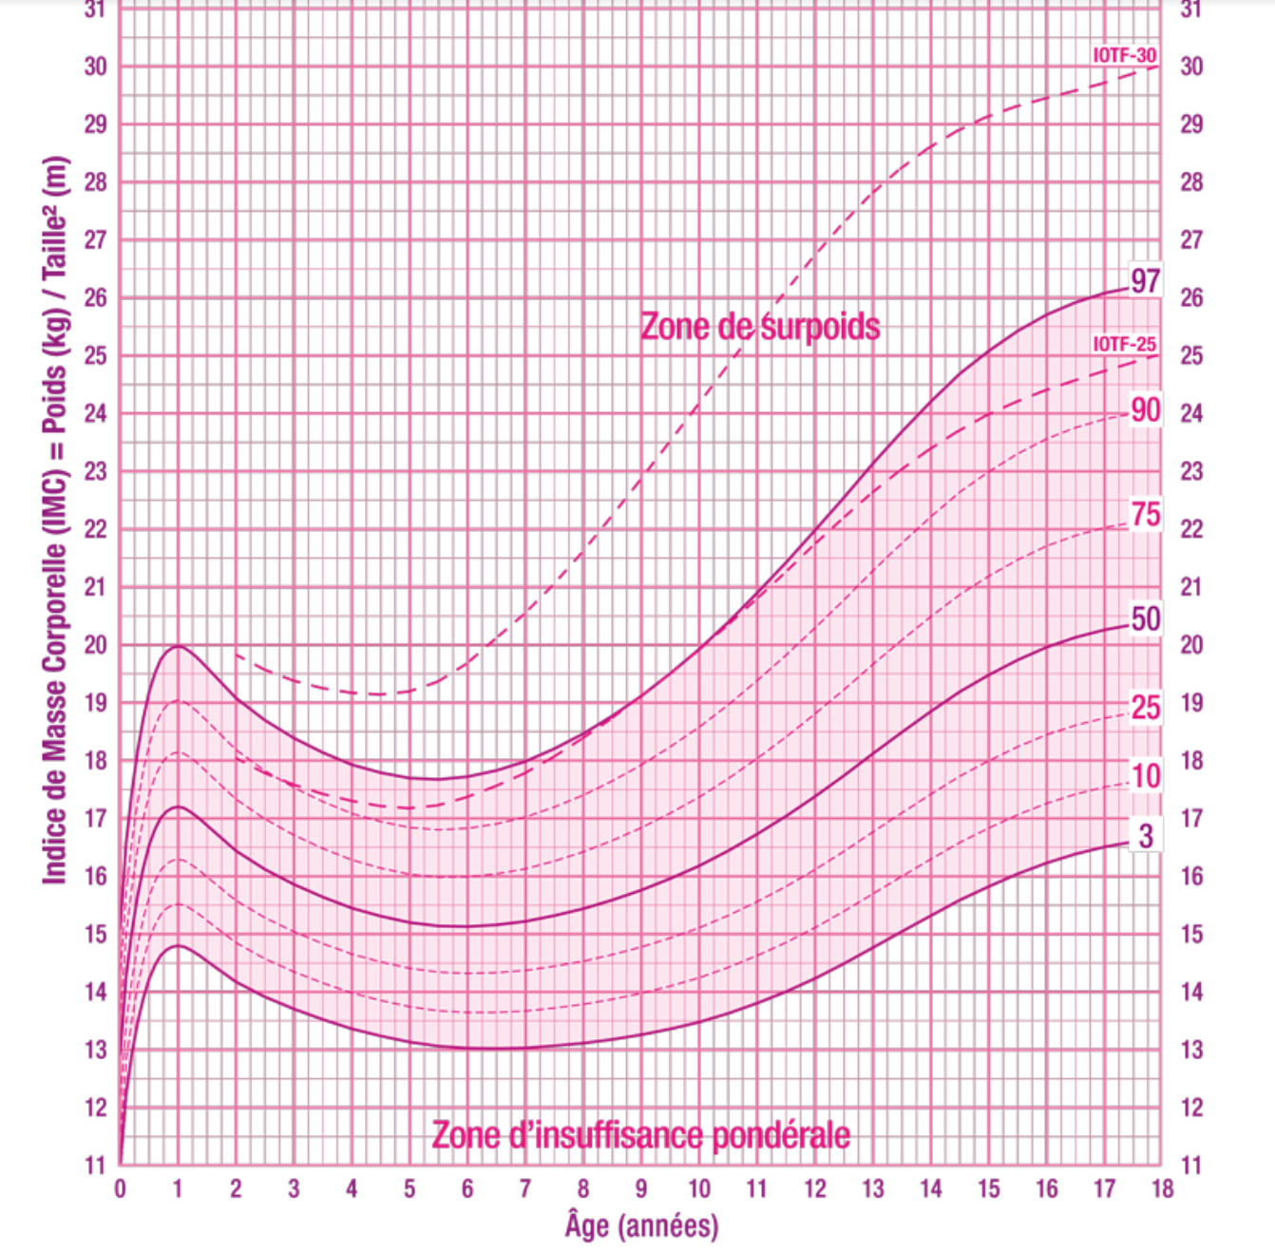
- Courbe de croissance : poids et taille
Elles ont été établies par des chercheurs (Professeur Michel Sempé) à partir du suivi d'enfants en bonne santé, de la naissance à l'âge adulte. Soit pendant près de 20 ans pour certains d'entre eux.
Sur ces courbes, on remarque toujours trois lignes (+ 2 écarts-types, M, -2 écarts-types) et parfois deux lignes supplémentaires (+ 1 écart-type, -1 écart-type) qui délimitent plusieurs zones ou « couloirs ».
- A la naissance : pour la taille, la moyenne est de 50 cm à la naissance, de 75 cm à l'âge d'un an et d'un peu plus de 1 m à 4 ans chez les filles et chez les garçons.
- A la puberté : la croissance diffère ensuite dans les deux sexes au moment de la puberté. Elle atteint une taille adulte moyenne de 175 cm chez les hommes et de 163 cm chez les femmes.
L'ensemble des quatre couloirs situés autour de la moyenne entre les lignes + 2 écarts-types, -2 écarts-types correspondent à environ 95 % de la population normale.
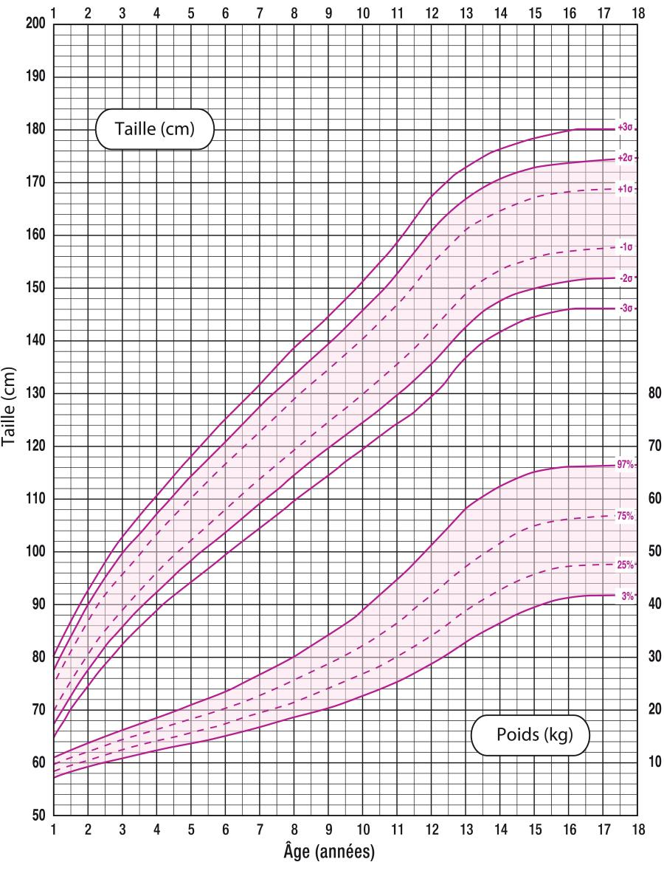
- Tracer les courbes de croissance de Léa depuis sa naissance et estimer son poids et sa taille à 18 ans si la tendance reste la même

âge | 1 | 2 | 3 | 4 | 5 | 6 | 7
masse (kg) | 6 | 10 | 12 | 14 | 16 | 18 | 18,5
taille (m) | 0,76 | 0,84 | 0,96 | 1,02 | 1,10 | 1,14 | 1,20

- Calculer l’IMC de Léa à 18 ans

- Le médecin de Léa souhaiterai que celle ci atteigne un IMC de 20 à l'âge de 18 ans

- Donner la taille estimée de Léa à 18 ans : ________________________
- Transformer la formule de l’IMC pour calculer la masse de Léa à 18 ans pour un IMC de 20

